ESCUELA COLOMBIANA DE INGENIERÍA JULIO GARAVITO REDES DE COMPUTADOR

Taller IP

- Se desea enviar un bloque de datos de 5500B sobre una red que soporta paquetes de máximo 1340B. Fragmente el paquete IP para enviarlo sobre la red. Complete el siguiente cuadro con la información de cada fragmento.
- Se desea enviar un bloque de datos de 1540B sobre una red que soporta paquetes de máximo 500B. Fragmente el paquete IP para enviarlo sobre la red.

 | Identification | fragment offset | DF | MF
1 | 12345 | 0 | 0 | 1
2 | 12345 | 165 | 0 | 1
3 | 12345 | 330 | 0 | 1
4 | 12345 | 495 | 0 | 1
5 | 12345 | 660 | 0 | 0

- Para las siguientes direcciones, indique cuáles son IP válidas para host
 | Identification | fragment offset | DF | MF
1 | 54321 | 0 | 0 | 1
2 | 54321 | 60 | 0 | 1
3 | 54321 | 120 | 0 | 1
4 | 54321 | 180 | 0 | 0

¿Válida? | Dirección |  | ¿Válida? | Dirección
SI | 10.255.31.0 |  | NO | 0.0.0.0
NO | 247.16.256.10 |  | NO | 255.255.255.255
SI | 198.32.255.254 |  | NO | 10.0.0.0
NO | 16.302.54.9 |  | NO | 253.21.405.3

- Las siguientes direcciones IP a cuál clase (direcciones Classfull) pertenecen?

Clase | Dirección |  | Clase | Dirección
A | 10.23.0.1 |  | A | 28.1.1.2
B | 128.13.1.3 |  | B | 172.54.56.2
E | 253.23.46.2 |  | B | 191.23.134.11
D | 230.21.45.2 |  | C | 223.13.5.1

- En direccionamiento Classfull, indique las siguientes direcciones si son dirección de Host(H), de Red(R), de Broadcast(B) o localhost/Loopback(L).

Tipo | Dirección |  | Tipo | Dirección |  | Tipo | Dirección
R | 19.158.0.0 |  | L | 127.0.0.1 |  | R | 119.158.0.0
R | 132.6.0.0 |  | R | 96.0.0.0 |  | H | 172.16.0.255
L | 127.54.33.255 |  | B | 192.168.11.255 |  | B | 200.54.33.255
B | 10.255.255.255 |  | R | 182.34.0.0 |  | H | 172.23.21.255
L | 127.16.8.4 |  | L | 127.36.25.152 |  | H | 126.4.255.255
R | 192.14.23.0 |  | H | 145.0.255.0 |  | H | 191.255.0.255
B | 192.128.64.255 |  | H | 198.23.0.1 |  | R | 192.14.23.0
H | 164.21.21.255 |  | R | 200.255.255.0 |  | H | 192.168.0.2
B | 126.255.255.255 |  | R | 110.25.0.0 |  | B | 191.0.255.255
R | 130.25.0.0 |  | H | 177.4.0.255 |  | B | 220.0.0.255

- Qué pasa si NO se configura en un equipo (justifique su respuesta):
  - La máscara de red:

- El dispositivo no podrá determinar qué parte de la dirección IP corresponde a la red y qué parte al host
- No sabrá si otra dirección IP está en la misma red local o en una red remota
- Las comunicaciones fallarán o el sistema usará una máscara por defecto basada en la clase de IP (Classful)
- El equipo no podrá tomar decisiones de enrutamiento correctas
- En sistemas modernos, simplemente no funcionará la conectividad de red

  - El Gateway:

- El dispositivo solo podrá comunicarse con equipos en su misma subred local
- No podrá acceder a otras redes (incluyendo Internet)
- Cualquier intento de comunicación con IPs fuera de su red local fallará
- Los paquetes destinados a redes externas no sabrán a dónde enviarse
- El equipo quedará aislado a su segmento de red local

- Indique si los siguientes números son máscaras de red válidas

 | Si | No |  |  | Si | No
179.25.255.255 |  | X |  | 255.255.223.0 |  | X
255.143.0.0 |  | X |  | 255.255.64.0 |  | X
255.255.255.240 | X |  |  | 254.255.0.0 |  | X
255.255.255.232 |  | X |  | 255.255.248.0 | X
255.32.0.0 |  | X |  | 128.0.0.0 | X
255.255.160.0 |  | X

- Dadas las siguientes Mascaras de red presente sus equivalencias en los formatos faltantes

Binario | Decimal | Prefijo
11111111.11000000.00000000.00000000 | 255.192.0.0 | /10
11111111.11111111.11111111.11100000 | 255.255.255.224 | /27
11111111.11111111.11111100.00000000 | 255.255.252.0 | /22
11111111.11111111.11110000.00000000 | 255.255.240.0 | /20
11111111.11111111.11111000.00000000 | 255.248.0.0 | /21
11111111.11111100.00000000.00000000 | 255.252.0.0 | /14
11111111.11000000.00000000.00000000 | 255.192.0.0 | /10
11111111.11111111.11111000.00000000 | 255.255.255.248 | /21
11111111.11111111.11111000.00000000 | 255.255.255.248 | /21
11111111.11111111.11111111.11111110 | 255.255.255.254 | /31
11111111.11111111.11111111.10000000 | 255.255.255.128 | /25
11111111.11111110.00000000.00000000 | 255.254.0.0 | /15
11111111.11111110.00000000.00000000 | 255.254.0.0 | /15
11111111.11000000.00000000.00000000 | 255.192.0.0 | /10
11111111.11111111.11100000.00000000 | 255.255.224.0 | /19
11111111.11111111.11111111.10000000 | 255.255.255.128 | /25
11111111.11111111.11111111.11110000 | 255.255.255.240 | /28
11111111.11111111.11111111.11111100 | 255.255.255.252 | /30
11111111.11111111.11100000.00000000 | 255.255.224.0 | /19

- Otro tipo de mascara que se usa en algunas configuraciones de red se llama Wildcard, la cual es el complemento de la máscara de red. Esta wildcard prende los bits que corresponden a host y apaga los que corresponden a red. Dadas las siguientes Mascaras de red indique la wildcard correspondiente en formato decimal.

Mascara | Wildcard
255.255.252.0 | 0.0.3.255
/5 | 7.255.255.255
255.255.255.128 | 0.0.0.127
/10 | 0.63.255.255
255.255.224.0 | 0.0.31.255

- Dadas las siguientes máscaras de red indique cuantos hosts se pueden ser direccionados en una red con dicha máscara.

Mascara | No Hosts
255.255.255.192 /26 | 62
11111111.11111111.11000000.00000000 /18 | 16,382
224.0.0.0 /3 | 536,870,910
/25 | 126
/21 | 2046
11111110.00000000.00000000.00000000 /7 | 33,554,430
11111111.11111111.11111111.11110000 /28 | 14
255.255.254.0 /23 | 510
/2 | 1,073,741,822

- Indique el número de dominios Broadcast y De colisión que existen en la siguiente red
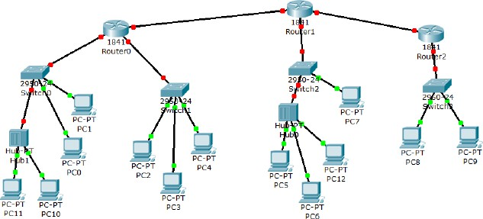

- Indique el número de redes que se presenta en el siguiente gráfico.
 | 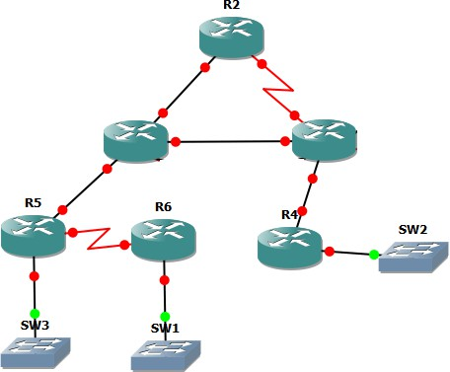 |  |  | 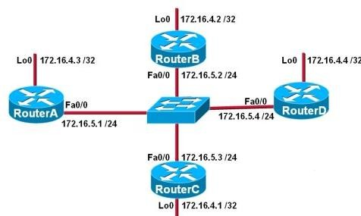
 | 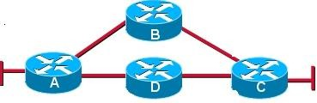 |  |  | 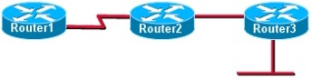
 | 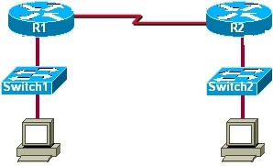 |  |  | 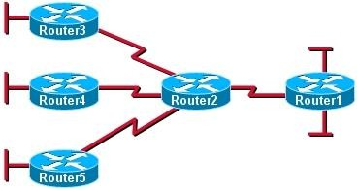
 | 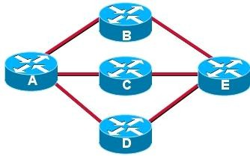 |  |  | 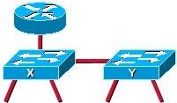
 | 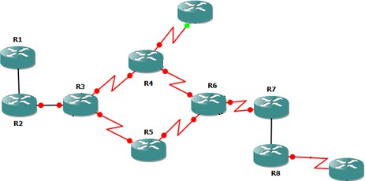 |  |  | 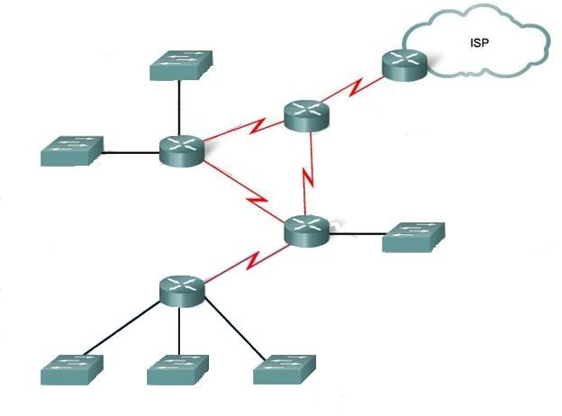

- Cuál es máscara a utilizar si:
- Se divide una dirección IP clase B en 20 subredes?
/16
2^5-2 = 30, así que necesitamos 5 bits para las 20 subredes
Máscara: /21, 11111111.11111111.11111000.00000000, 255.255.248.0

- Se divide una dirección IP clase C en 9 subredes?
/24
2^4-2 = 14, así que necesitamos 4 bits para las 9 subredes
Máscara: /28, 11111111.11111111.11111111.11110000, 255.255.255.240

- Dada la dirección IP de un host y su máscara de red, indique la red a la que pertenece dicho host

Pasar a binario la IP del host y la máscara, hacer la operación AND y volver a convertir a decimal.

a 190.24.150.86 y máscara 255.255.255.192

IP HOST: 10111110.00011000.10010110.01010110
MÁSCARA: 11111111.11111111.11111111.11000000
AND: 10111110.00011000.10010110.01000000
Red: 190.24.150.64 /26

b 128.56.24.190 y máscara 255.255.255.240
IP HOST: 10
000000.00111000.00011000.10111110
MÁSCARA: 11111111.11111111.11111111.11110000
AND: 10000000.00111000.00011000.10110000
Red: 128.56.24.176 /28

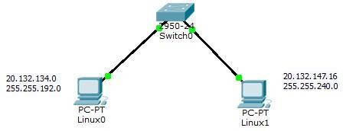
- Basado en el dibujo siguiente, indique si un mensaje enviado entre los equipos llega o no del computador origen al destino

Mensaje de Linux0 a Linux1? Si
¿Por qué? Linux1 (147.16) está dentro del rango de red de Linux0 (128.0 - 191.255)

Mensaje de Linux1 a Linux0? No
¿Por qué? Linux0 (134.0) está FUERA del rango de red de Linux1 (144.0 - 159.255), necesita router

- Dado el equipo con IP 195.16.2.160 que pertenece a una red con máscara 255.255.255.192, encuentre: Número de bits destinados a hosts, ID de red, Rango de direcciones que pueden ser asignados a hosts en esta red y número máximo de hosts.

AND operation
Question | Answer
Número de bits destinados a hosts | 6 bits
ID de red | 195.16.2.128
Broadcast | 195.16.2.191 (128+64-1)
Rango de direcciones para hosts | 195.16.2.129 - 195.16.2.190 (de a 64 bits)
Número máximo de hosts | 62 hosts

- Dada la dirección de red 130.0.0.0 y la máscara de red 255.255.254.0, máximo cuántas subredes pueden conformar dicha red?

Red 130.0.0.0 como es de clase B, la máscara por defecto es /16, y como la máscara dada es /23, entonces 23-16=7, así la máxima cantidad de subredes para esa red es de 2 a la 7, es decir, 128 subredes.

- Dada la dirección clase A 123.0.0.0/8.
  - Dividir la dirección en 12 subredes.
  - ¿Cuántos host pueden existir en cada subred?
  - ¿Cuántas direcciones se pierden?
  - ¿Cuáles son los rangos de cada subred?
  - ¿Cuál es la máscara?

COMPLETE SUMMARY:
Question | Answer
a) Bits borrowed | 4 bits (creates 16 subnets)
b) Hosts per subnet | 1,048,574 hosts
c) Addresses lost | 32 addresses (network + broadcast)
d) Subnet ranges | 16 subnets from 123.0.0.0/12 to 123.240.0.0/12
e) Subnet mask | 255.240.0.0 or /12

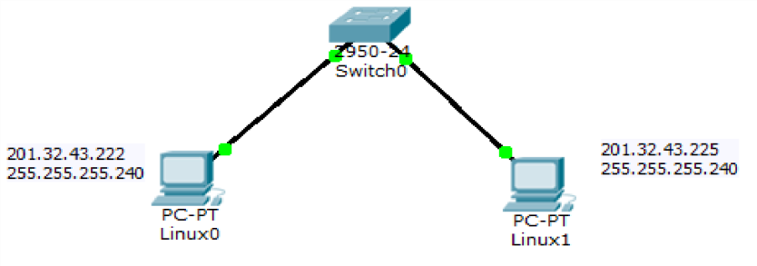
- Los dos computadores presentados en el dibujo están configurados con las direcciones IP que se presentan junto a éstos, pero no funciona el ping entre ellos, ¿cuál puede ser el problema?

❌ Los computadores están en DIFERENTES SUBREDES
Explicación:
- Linux0 está en la subred 201.32.43.208/28 (rango 208-223)
- Linux1 está en la subred 201.32.43.224/28 (rango 224-239)
- Aunque están conectados al mismo switch físicamente, lógicamente están en redes diferentes
- Para comunicarse entre diferentes subredes, necesitan un router como gateway
- Como solo hay un switch (dispositivo de capa 2), no pueden comunicarse

- Hasta cuántas subredes se pueden tener usando una dirección Clase A, B y C y de cuántos hosts cada una?

CLASE A: $2^{22}, 2^{24}-2$
CLASE B: $2^{14}, 2^{16}-2$
CLASE C: $2^{6}, 2^{8}-2$

- Dada la dirección IP de host 192.168.0.32/24. Indique:
- Máscara de subred en binario y en decimal.
Binary: 11111111.11111111.11111111.00000000
Decimal: 255.255.255.0

- ID de la red en binario y en decimal a la que pertenece el host.

ID de la red: 192.168.0.0
Decimal: 11000000.10101000.00000000.00000000

- Dirección IP de broadcast en decimal y en binario.

IP Broadcast: 192.168.0.255
Decimal: 11000000.10101000.00000000.11111111

- El rango de direcciones que pueden usarse para identificar los hosts de esa red en decimal y en binario.

192.168.0.1-192.168.0.254
11000000.10101000.00000000.00000001 - 11000000.10101000.00000000.11111110

- Hasta cuántos hosts se pueden direccionar?
$$2^{8}-2=254$$

- Realice el subnetting solicitado en cada ejercicio y complete una tabla en donde se indique: Red, ID_Red, Dir_Broadcast, máscara y número de equipos que pueden ser direccionados.

  - La red 179.25.0.0/16 en 5 redes
  - La red 15.0.0.0/8 en 15 redes
  - La red 190.25.0.0/16 en 7 redes
  - La red 200.27.26.0/24 en 10 redes de 30 equipos cada una
  - La red 200.35.1.0/24 en 6 subredes de 20 host cada una
  - La red 222.24.196.0/24 en 8 redes de 40 equipos cada una

SUMMARY TABLE - ALL SUBNETTING EXERCISES

a) 179.25.0.0/16 → 5 subnets
Red | ID_Red | Dir_Broadcast | Máscara | # Equipos
1 | 179.25.0.0 | 179.25.31.255 | 255.255.224.0 (/19) | 8,190
2 | 179.25.32.0 | 179.25.63.255 | 255.255.224.0 (/19) | 8,190
3 | 179.25.64.0 | 179.25.95.255 | 255.255.224.0 (/19) | 8,190
4 | 179.25.96.0 | 179.25.127.255 | 255.255.224.0 (/19) | 8,190
5 | 179.25.128.0 | 179.25.159.255 | 255.255.224.0 (/19) | 8,190

b) 15.0.0.0/8 → 15 subnets
Red | ID_Red | Dir_Broadcast | Máscara | # Equipos
1 | 15.0.0.0 | 15.15.255.255 | 255.240.0.0 (/12) | 1,048,574
2 | 15.16.0.0 | 15.31.255.255 | 255.240.0.0 (/12) | 1,048,574
3 | 15.32.0.0 | 15.47.255.255 | 255.240.0.0 (/12) | 1,048,574
4 | 15.48.0.0 | 15.63.255.255 | 255.240.0.0 (/12) | 1,048,574
5 | 15.64.0.0 | 15.79.255.255 | 255.240.0.0 (/12) | 1,048,574
6 | 15.80.0.0 | 15.95.255.255 | 255.240.0.0 (/12) | 1,048,574
7 | 15.96.0.0 | 15.111.255.255 | 255.240.0.0 (/12) | 1,048,574
8 | 15.112.0.0 | 15.127.255.255 | 255.240.0.0 (/12) | 1,048,574
9 | 15.128.0.0 | 15.143.255.255 | 255.240.0.0 (/12) | 1,048,574
10 | 15.144.0.0 | 15.159.255.255 | 255.240.0.0 (/12) | 1,048,574
11 | 15.160.0.0 | 15.175.255.255 | 255.240.0.0 (/12) | 1,048,574
12 | 15.176.0.0 | 15.191.255.255 | 255.240.0.0 (/12) | 1,048,574
13 | 15.192.0.0 | 15.207.255.255 | 255.240.0.0 (/12) | 1,048,574
14 | 15.208.0.0 | 15.223.255.255 | 255.240.0.0 (/12) | 1,048,574
15 | 15.224.0.0 | 15.239.255.255 | 255.240.0.0 (/12) | 1,048,574

c) 190.25.0.0/16 → 7 subnets
Red | ID_Red | Dir_Broadcast | Máscara | # Equipos
1 | 190.25.0.0 | 190.25.31.255 | 255.255.224.0 (/19) | 8,190
2 | 190.25.32.0 | 190.25.63.255 | 255.255.224.0 (/19) | 8,190
3 | 190.25.64.0 | 190.25.95.255 | 255.255.224.0 (/19) | 8,190
4 | 190.25.96.0 | 190.25.127.255 | 255.255.224.0 (/19) | 8,190
5 | 190.25.128.0 | 190.25.159.255 | 255.255.224.0 (/19) | 8,190
6 | 190.25.160.0 | 190.25.191.255 | 255.255.224.0 (/19) | 8,190
7 | 190.25.192.0 | 190.25.223.255 | 255.255.224.0 (/19) | 8,190

d) 200.27.26.0/24 → 10 subnets of 30 hosts ⚠️
Note: Impossible with /24. Maximum: 10 subnets with 14 hosts each
Red | ID_Red | Dir_Broadcast | Máscara | # Equipos
1 | 200.27.26.0 | 200.27.26.15 | 255.255.255.240 (/28) | 14
2 | 200.27.26.16 | 200.27.26.31 | 255.255.255.240 (/28) | 14
3 | 200.27.26.32 | 200.27.26.47 | 255.255.255.240 (/28) | 14
4 | 200.27.26.48 | 200.27.26.63 | 255.255.255.240 (/28) | 14
5 | 200.27.26.64 | 200.27.26.79 | 255.255.255.240 (/28) | 14
6 | 200.27.26.80 | 200.27.26.95 | 255.255.255.240 (/28) | 14
7 | 200.27.26.96 | 200.27.26.111 | 255.255.255.240 (/28) | 14
8 | 200.27.26.112 | 200.27.26.127 | 255.255.255.240 (/28) | 14
9 | 200.27.26.128 | 200.27.26.143 | 255.255.255.240 (/28) | 14
10 | 200.27.26.144 | 200.27.26.159 | 255.255.255.240 (/28) | 14

e) 200.35.1.0/24 → 6 subnets of 20 hosts
Red | ID_Red | Dir_Broadcast | Máscara | # Equipos
1 | 200.35.1.0 | 200.35.1.31 | 255.255.255.224 (/27) | 30
2 | 200.35.1.32 | 200.35.1.63 | 255.255.255.224 (/27) | 30
3 | 200.35.1.64 | 200.35.1.95 | 255.255.255.224 (/27) | 30
4 | 200.35.1.96 | 200.35.1.127 | 255.255.255.224 (/27) | 30
5 | 200.35.1.128 | 200.35.1.159 | 255.255.255.224 (/27) | 30
6 | 200.35.1.160 | 200.35.1.191 | 255.255.255.224 (/27) | 30

f) 222.24.196.0/24 → 8 subnets of 40 hosts ⚠️
Note: Impossible with /24. Maximum: 8 subnets with 30 hosts each
Red | ID_Red | Dir_Broadcast | Máscara | # Equipos
1 | 222.24.196.0 | 222.24.196.31 | 255.255.255.224 (/27) | 30
2 | 222.24.196.32 | 222.24.196.63 | 255.255.255.224 (/27) | 30
3 | 222.24.196.64 | 222.24.196.95 | 255.255.255.224 (/27) | 30
4 | 222.24.196.96 | 222.24.196.127 | 255.255.255.224 (/27) | 30
5 | 222.24.196.128 | 222.24.196.159 | 255.255.255.224 (/27) | 30
6 | 222.24.196.160 | 222.24.196.191 | 255.255.255.224 (/27) | 30
7 | 222.24.196.192 | 222.24.196.223 | 255.255.255.224 (/27) | 30
8 | 222.24.196.224 | 222.24.196.255 | 255.255.255.224 (/27) | 30

QUICK REFERENCE SUMMARY
Exercise | Original Network | Required | New Mask | Hosts/Subnet | Status
a | 179.25.0.0/16 | 5 subnets | /19 (255.255.224.0) | 8,190 | ✅
b | 15.0.0.0/8 | 15 subnets | /12 (255.240.0.0) | 1,048,574 | ✅
c | 190.25.0.0/16 | 7 subnets | /19 (255.255.224.0) | 8,190 | ✅
d | 200.27.26.0/24 | 10 nets × 30 hosts | /28 (255.255.255.240) | 14 | ⚠️ Modified
e | 200.35.1.0/24 | 6 nets × 20 hosts | /27 (255.255.255.224) | 30 | ✅
f | 222.24.196.0/24 | 8 nets × 40 hosts | /27 (255.255.255.224) | 30 | ⚠️ Modified

